День в истории: 2 декабря
Провозглашение Наполеона I Бонапарта императором Франции, Международный день борьбы за отмену рабства, приход Фиделя Кастро к власти на Кубе и другие события этого дня.
Прослушать новость
Источник: МОТ/Марсель Крозе

Международный день борьбы за отмену рабства
2 декабря 1949 года Генеральная Ассамблея ООН приняла «Конвенцию о борьбе с торговлей людьми и с эксплуатацией проституции третьими лицами» (резолюция № 317 (IV)). Несмотря на то, что рабство запрещено во всем мире, оно до сих пор существует, и в его основе, как и тысячу лет назад, лежит дискриминация одного человека по отношению к другому.
Принудительный труд, сексуальная эксплуатация, военный плен, семейное рабство, браки по принуждению, продажа невест, передача по наследству вдов, насильственная вербовка детей для их использования в вооруженных конфликтах, торговля людьми — вот современные формы рабства, искоренение которых является главной целью этого Дня.

Открылся Лейпцигский университет
2 декабря 1409 года открылся один из Первых университетов Центральной Европы. Это был университет в Лейпциге и изначально он состоял из четырех факультетов — свободных искусств, теологии, медицины и права. Дальше университет только рос, расширялся и стал визитной карточкой Лейпцига.
Университет действует и сейчас, входит в топ-20 немецких университетов, а у канцлера Германии Ангелы Меркель есть звание почетного доктора наук Лейпцигского университета.
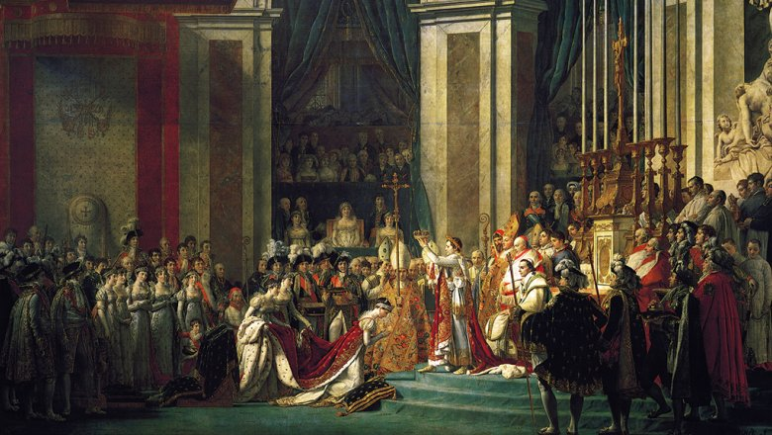

Наполеон I Бонапарт провозгласил себя императором Франции
2 декабря 1804 года в ходе пышной церемонии, проходившей в соборе Парижской Богоматери с участием папы, Наполеон короновал самого себя императором французов, а затем возложил корону на Жозефину. Стендаль в своем дневнике назвал коронацию «очевидным союзом всех шарлатанов» — «религия, венчающая на царство тиранию, причем все это во имя блага людей».
Внешняя политика Наполеона I была направлена на достижение политической и экономической гегемонии в Европе. С приходом его к власти Франция вступила в период почти непрерывных войн. Благодаря военным успехам Наполеон значительно расширил территорию империи, поставил в зависимость от Франции большинство государств Западной и Центральной Европы.

Приход Фиделя Кастро к власти на Кубе
2 декабря 1956 года группа революционеров во главе с Фиделем Кастро, приплывшая из Мексики на яхте «Гранма», высаживается на Кубе. После мучительного перехода по болотам и предгорьям гор Сьерра-Маэстра обессиленные бойцы попали в засаду. Только двенадцать революционеров остались живы, ушли в горы, где начали партизанскую войну.
Кастро обещал стране демократию и свободные выборы.
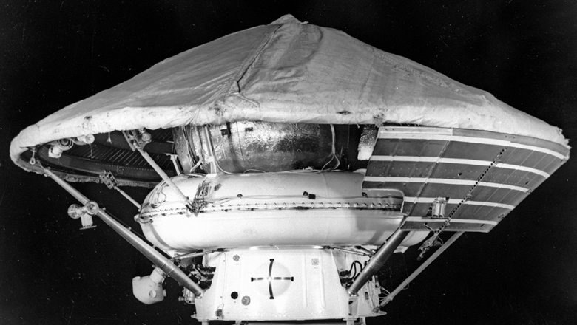
Источник: РИА "Новости"

Первая мягкая посадка на Марс
Спускаемый аппарат станции «Марс-3» совершил первую в мире мягкую посадку на поверхность Марса 2 декабря 1971 года. Это была также единственная посадка в истории советской космонавтики, специалистам США такое удалось повторить лишь 20 июля 1974 года. В течение 1,5 минут после посадки автоматическая марсианская станция готовилась к работе, а затем начала передачу панорамы окружающей поверхности, но через 14,5 секунд трансляция прекратилась. АМС передала только первые 79 строк фототелевизионного сигнала (правый край панорамы).

Пресс - служба СРО Союз «Охрана»

.

